**MVC**

Wzorzec stosowany w aplikacjach Webowych.

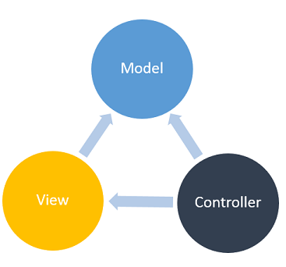

**Model** – zawiera logikę aplikacji

**View** – interfejs użytkownika, w HTML i CSS

**Controller** – kontroler powinien zawierać jak najmniej logiki, powinien tylko wywoływać odpowiednie akcje. Przejmuje dane od użytkownika i odpowiada za to aby po wykonaniu odpowiedniej akcji przez użytkownika została wykonana odpowiednia logika.

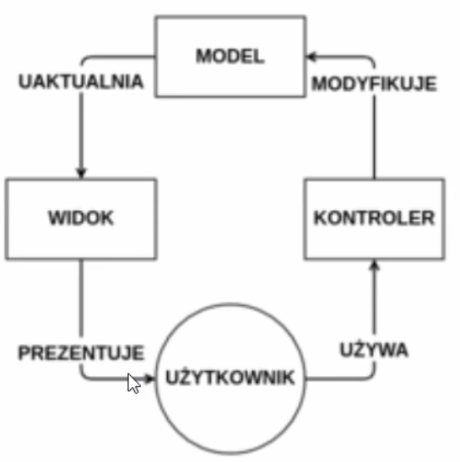

ViewModel w WPF jest zupełnie czymś innym niż w ASP.NET.